**IMPRESORA DE INYECCION DE TINTA MULTIFUNCIONAL**

**Integrantes del grupo:**

-Pradolini francisco

-Pérez gabriel

-Pereyra juan

-Aquino lautaro

**HISTORIA Y TECNOLOGIA**

**1970s:** IBM lanza la primera impresora de inyección de tinta comercial.

**1980s:** hewlett-Packard y canon introducen las primeras impresoras domesticas, incluyendo modelos a color.

**1990:** las impresoras de inyeccion de tinta se popularizan. HP presenta la primera multifuncion combinando impresion, escaneo, copia y fax.

**2000s:** mejoras en calidad fotográficas y velocidad, canon Epson lideran con nuevas tecnologías de tinta.

**2010s:** integración de Wi-Fi y Conectividad móvil. Introducción de tanques de tinta recargables por Epson.

**2020s:** enfoque en sostenibilidad y Conectividad avanzada. Integración de inteligencia artificial y lot

En este tipo de impresora, se utiliza cartuchos de tinta para imprimir documentos, imágenes, etc. El cabezal de impresion de la impresora recorre el papel horizontalmente y verticalmente, pulverizando gotas de tinta a través de inyectores microscópicos para formar la imagen. La tinta es absorbida de los cartuchos, que se pueden reemplazar cuando sea necesario.

**Características:**

Funcionalidadades múltiples: impresion, escaneo, copia y fax.

Calidad de impresion: Alta resolución(hasta 4800 x 1200 dpi)

Conectividad: Wifi, bluetooth, usb, nube.

Facilidad de uso: pantallas táctiles, aplicaciones móviles.

Eficiencia y sostenibilidad: bajo consumo de energía, Eco-Tanks y cartuchos de alta capacidad.

Velocidad de impresion: Rapida impresion.

**MODELOS Y PRECIOS**

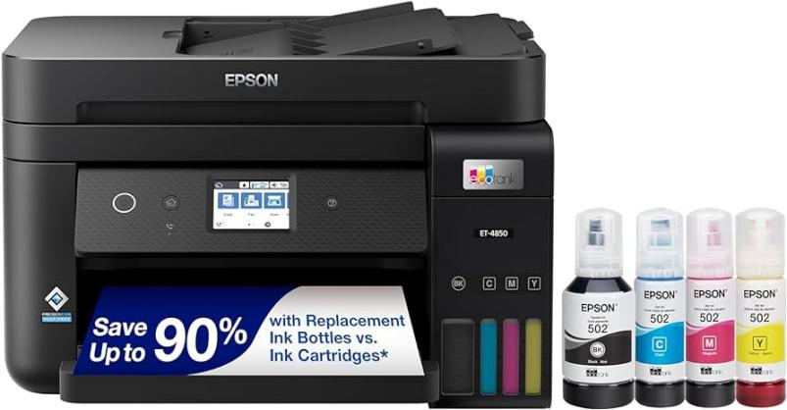Impresora de Gama alta

Modelo: Epson EcoTank ET-4850

**Características**

Impresión, copia, escaneo y fax.

Conectividad Wi-Fi, Ethernet

Pantalla táctil LCD de 2,4 pulgadas.

Velocidad de impresión

**Precio:**

Impresora nueva: sale maso menos $600 USD o $542.000 pesos arg

Costos de cartuchos/tóner y repuestos:

Botellas de tinta (cada una): Alrededor de $20-$30 USD, $20.000 a $30.000 pesos arg

Paquete completo de tintas: Aproximadamente $80-$100 USD, $80.000 a $102.000 pesos arg

Repuestos (cabezal de impresión, mantenimiento): Entre $50-$150 USD, $50.000 a $155.000 pesos arg

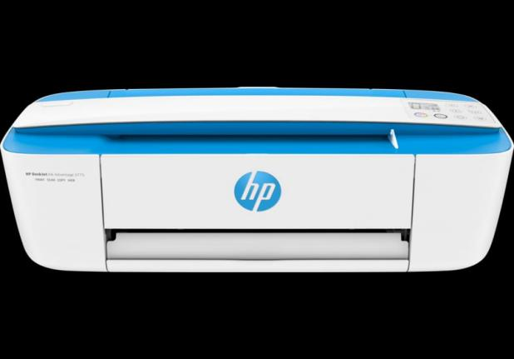

Impresora de Costo bajo (Gama baja)

Modelo:HP DeskJet 3755

Características:

Impresión, copia y escaneo

Conectividad Wi-Fi y USB.

Compatible con HP ePrint, Apple

Tamaño compacto.

Precio:

Impresora nueva: sale maso menos $90 USD, $90.000 pesos arg

Precio de cartuchos/tóner y repuestos:

Cartuchos de tinta (negro y tricolor): Alrededor de $15-$25 USD $15.000 A $27.000 pesos arg cada uno.

Paquete de cartuchos (negro y tricolor): Aproximadamente $40-$50 USD, $40.000 a $55.000 pesos arg

Repuestos (cabezal de impresión, mantenimiento): Entre $20-$50

O $20.000 a $51.000 pesos arg

ESTOS PRECIOS PUEDEN VARIAR SEGUN EL VENDEDOR

**USO Y MANTENIMIENTO**

Con esta impresora podemos imprimir en blanco y negro o a color, escanear fotos o documentos y hacer fotocopias

Se pueden conectar a una computadora con un USB para transferir los datos. Los nuevos modelos tienen la opción de Conectividad por Wifi, lo que nos deja imprimir inalámbricamente desde cualquier dispositivo mientras esté con la misma red. Y algunas otras tienen para conectarse por Bluetooth para imprimir con el celular.

Para utilizar una impresora multifuncionales,se necesita el software de controladores proporcionado por el fabricante de la impresora. Este software incluye controladores de impresión, escaneo y, aveces, también software de gestión de documentos. Es importante instalar estos controladores para que la impresora funcione correctamente con la computadora.

Para instalar los controladores de una impresora multifuncionales, generalmente tenes que seguir estos pasos:

Insertar el disco de instalación que viene con la impresora o descargar los controladores más recientes desde el sitio web del fabricante.

Sigue las instrucciones en pantalla para instalar el software. Esto generalmente implicará hacer clic en "Instalar" y seguir los pasos del asistente de instalación.

Y como ultimo paso “posiblemente” necesites reiniciar la computadora y ya con eso la impresora estaría lista para ser utilizada

Algunos problemas comunes que pueden surgir al utilizar una impresora multifuncionales pueden ser:

Problemas de Conectividad: Asegúrate de que la impresora esté correctamente conectada a la computadora y a la red, si es una impresora de red. Verificá los cables y la configuración de red.

Atascos de papel: Si la impresora presenta atascos de papel, seguí las instrucciones del manual del usuario para retirar con cuidado el papel atascado.

Calidad de impresión deficiente: Si la calidad de impresión no es la deseada, podes intentar limpiar los cabezales de impresión o reemplazar los cartuchos de tinta/tóner si es necesario.

Problemas de escaneo: Si tenes dificultades para escanear, verifica la conexión entre la computadora y la impresora, y asegúrate de tener instalado el software adecuado.

Para el mantenimiento de una impresora de inyección de tinta multifuncionales, es importante seguir estas recomendaciones:

Limpieza regular: Realiza la limpieza de los cabezales de impresión según las instrucciones del fabricante para evitar obstrucciones y mantener la calidad de impresión.

Uso regular: Es recomendable imprimir al menos una vez a la semana para evitar que la tinta se seque en los cabezales y cause problemas de calidad de impresión.

Sustitución de consumibles: Cambia los cartuchos de tinta o tóner según sea necesario y seguí las indicaciones del fabricante para garantizar un rendimiento óptimo.

Actualizaciones de software: Mantén actualizado el software de la impresora y el controlador en tu PC para asegurarte de contar con las últimas mejoras y correcciones.

Limpieza externa: Limpia regularmente el exterior de la impresora y elimina el polvo y la suciedad para mantenerla en buenas condiciones.

Siguiendo estas recomendaciones, vas a mantener tu impresora en óptimas condiciones de funcionamiento.

**CONSIDERACIONES ADICIONALES**

Al elegir una impresora multifuncional, considera tus necesidades de impresión, las funciones adicionales que requieras, la Conectividad, los costos de consumibles, el espacio disponible y las opiniones de otras personas que la hayan usado. Estos factores te van a ayudar a tomar una decisión informada.